МБУДО «ЦДТ «Приокский»

Обобщение педагогического опыта по теме:
«Мультимедийные динамические паузы – элемент здоровьесберегающих технологий на занятиях в изостудии дополнительного образования».

Автор: Свечкарь Раиса Алексеевна - педагог дополнительного образования

Рязань. 2017 г.
Состояние здоровья подрастающего поколения важный показатель благополучия общества и государства. Об этом гласит закон «Об образовании РФ» 273- ФЗ Статья 41, в котором одним из критериев является «проведение санитарно-гигиенических, профилактических и оздоровительных мероприятий, обучение и воспитание в сфере охраны здоровья граждан в Российской Федерации».
В современной жизни большое значение на своих занятиях педагог дополнительного образования должен придавать сохранению здоровья своих воспитанников. Замечательный педагог К.Д. Ушинский писал: «Дайте ребенку немного подвигаться, и он вознаградит вас снова десятью минутами живого внимания, а десять минут живого внимания, когда вы смогли их использовать, дадут вам в результате больше целой недели полусонных занятий».
Я хочу обратить внимание на использование динамических пауз, как неотъемлемого элемента здоровьесберегающих технологий при проведении занятий в студии изобразительного искусства.
На занятия в изостудию учащиеся школы приходят после уроков, которые насыщены значительными умственными и эмоциональными нагрузками, где дети мало двигаются, подолгу сидят на месте, у них возникает гиподинамия, нарастает статическое напряжение в мышцах, создается огромная нагрузка на зрение школьника. К концу уроков в школе снижается работоспособность, дети переутомляются. С каждым годом увеличивается количество часов на основные уроки, возрастает объем зрительной информации. Все это создает предпосылки для развития у детей отклонений в состоянии здоровья. Нарушение осанки, зрения, повышение артериального давления, накопление избыточного веса, увеличение риска возникновения заболеваний сердечно сосудистой системы и органов дыхания, нарушение обмена веществ – реальные отклонения в здоровье учащихся. Организм ребёнка младшего школьного возраста отличается незавершённостью развития важных для школьного обучения органов и функциональных систем (центральной нервной системы, зрительного и слухового анализаторов, опорно-двигательного аппарата).
В этой ситуации я, как педагог дополнительного образования, на своих занятиях в изостудии использую не только известные методы, но и современные ИКТ, мультимедийные презентации, которые создаю сама в программе "Презентация Microsoft Office PowerPoint".
Изостудия, где занимаются школьники, в основном, 1-х – 4 –х классов, носит название «Радуга». Радуга - означает «радость». Главной целью проведения занятий является создание именно радостной творческой атмосферы. Каждое занятие предоставляет учащимся возможность снять накопившиеся отрицательные эмоции, негатив переживаний. Работая на базе школы, где каждый кабинет имеет современные технические средства, я уже не могу проводить динамические паузы, показывая сама детям движения, сопровождая каким – то текстом. Такого рода физкультурные минутки хороши тем педагогам, где нет современных технических средств. Внедрение в образовательный процесс информационных технологий позволило расширить возможности использовать по-новому динамические паузы. Использование анимации с людьми, забавными животными на фоне, подобранном к теме урока, подбор музыкального сопровождения, оказывают не только положительное влияние на эмоциональную сторону, а являются одним из средств восстановления работоспособности воспитанников.
Содержание физминуток на занятиях в изостудии зависит не только от вида деятельности и возраста детей, но и от темы занятия.
При изображении осенней тематики использую фон с фотографией красивого осеннего пейзажа или детской работы.

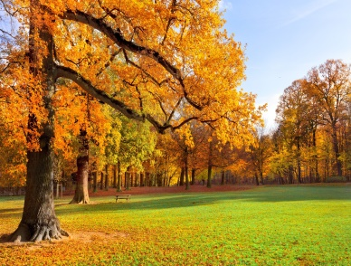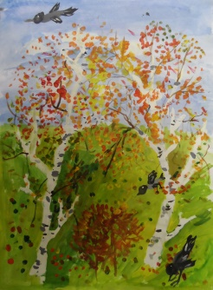

К тематике занятия подбираются и анимационные персонажи на прозрачном фоне, которые при создании презентации помещаются на передний план.

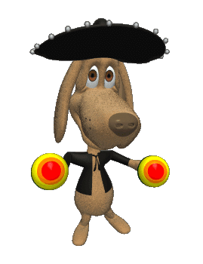
Если выполняются работы на зимнюю тематику, подбираю фон с изображением зимней природы и подходящих двигающихся фигурок. Так при изображении темы «Холодные цвета» с воспитанниками первого года обучения рисуем снеговиков. Чтобы помочь детям более четко представить образ снеговика, демонстрирую мультимедийную презентацию для снятия статического напряжения «Веселые снеговики». Это не только помогает школьникам сменить деятельность, активно отдохнуть, но и зарядиться положительными эмоциями и создать интересную творческую работу.

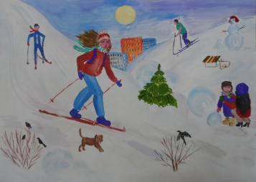

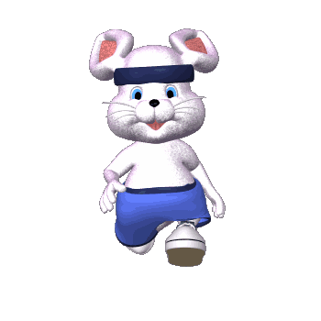
Много различных физминуток можно найти в интернете и использовать их наряду с созданными самостоятельно. Такой подход обеспечивает разнообразие динамических пауз, так как постоянная демонстрация одних и тех же снижает к ним интерес школьников и эффекта они не производят.
Создание авторских презентаций с физминутками к теме занятия помогает мне повышать своё профессиональное мастерство и делать занятия эмоционально насыщенными, живыми и интересными. В связи с этим правильно организованное проведение занятий в изостудии помогает достичь ожидаемых результатов, заинтересовать и привлечь детей к участию в конкурсах разного уровня, способствует повышению активности детей на последующем этапе занятия.
Благоприятным временем для проведения физкультминутки считаю на 15- 20 минуте от начала урока. Часто создается необходимость проведения физкультминутки на занятии дважды. Обычно динамическая пауза продолжается 2- 3 минуты, интересная, веселая, и главное – она проводится на каждом занятии.
Грамотное проведение динамических пауз помогает мне организовать двигательную деятельность младших школьников в дружелюбной, радостной обстановке, помогает повысить интерес к изобразительному искусству, настраивает учащихся на создание красочных творческих работ.
Школьники с радостью откликаются на такие физкультминутки. Важно, чтобы содержание текстов увлекало детей своей образностью, переносило их в мир доброты, красоты, юмора. Главное, чтобы физкультминутки выполняли свою оздоровительную функцию.
Используя динамические паузы, я уверена в том, что у детей снимается напряжения, устраняется утомление, появляется эмоциональная увлечённость, интерес, детская непосредственная радость, создается непринуждённая обстановка. Физкультминутка стимулирует как усвоение теоретического материала, так и практическую деятельность детей, развивает фантазию, воображение, память, пластику движений, снимает зажатость. Физкультминутка - важное средство самовыражения. В процессе проведения такого этапа выясняются физические возможности воспитанников.
Цель здоровьесберегающих образовательных технологий при проведении занятий – обеспечить школьнику возможность сохранения здоровья за период нахождения на занятиях, сформировать у него необходимые знания, умения, навыки по здоровому образу жизни, научить использовать полученные знания в повседневной жизни. Современный педагог должен понимать, что физминутки для его воспитанников имеют огромное значение. А когда они еще и веселые, музыкальные, с анимацией, то это - активный, полезный интересный отдых с положительными эмоциями и непередаваемая полезная разгрузка и удовольствие, как для ребенка, так и современного педагога.
Огромную нагрузку испытывает зрение учащихся на уроках в школе и дома при просмотре телевизионных каналов, использование компьютеров, сотовых телефонов. Различные занимательные технические средства, без которых дети не мыслят свою жизнь, усугубляют развитие заболеваний глаз.
Зрение – один из главных органов чувств человека, поэтому его следует беречь смолоду. В наш век современных технологий у людей всё чаще возникают проблемы со зрением, причем они проявляются и у детей школьного возраста. Самыми распространенными причинами нарушения зрения у школьников и раннего развития у них таких заболеваний, как миопия, астигматизм, косоглазие, является злоупотребление компьютерными играми и просмотром мультфильмов по телевизору. Вместо прогулок на свежем воздухе, активного отдыха и дозированного чтения дети проводят всё свое свободное время перед монитором, что не может не сказываться на их органах зрения. Отрицательное влияние компьютера на зрение школьников заключается в том, что мышцы глаз, еще не окрепшие, очень устают от долгого напряжения. Если это происходит регулярно, то зрение начинает стремительно падать.
На занятиях в изостудии изобразительного искусства проводятся офтальмологические паузы, которые включают специальные упражнения для глаз. Для выполнения практических заданий дети сосредотачиваются, испытывают напряжённые зрительные нагрузки. В последние годы в России выросло число младших школьников, у которых прогрессирует близорукость. Для профилактики близорукости и замедления её прогрессирования я использую гимнастику для глаз. Научное название упражнений для глаз – офтальмологические паузы. Это один из приёмов оздоровления детей. Проводится в целях предупреждения нарастающего утомления, для укрепления глазных мышц и снятия напряжения. Такие упражнения благотворно влияют на работоспособность зрительного анализатора и всего организма в целом. В целях профилактики нарушений зрения гимнастика для глаз полезна всем.
А дети младшего школьного возраста делают ее с наибольшим интересом, когда гимнастика связана со стихотворным ритмом, сопровождается словами. Еще интереснее, если на экране появляется фон, на котором по определенному пути двигаются забавные фигурки, растения, птицы и др. Главное, чтобы при выполнении паузы, голова ребенка была неподвижна, а наблюдение за движущимся элементом предусматривает движение глазного яблока по всем направлениям.
Для создания презентаций с офтальмологическими паузами проводится набор материала из интернета в виде определенного фона и элемента, которому рисуются пути передвижения.
При изображении дуба с воспитанниками 1 года обучения, используется фон с дубом, а для движения - дубовый листочек.

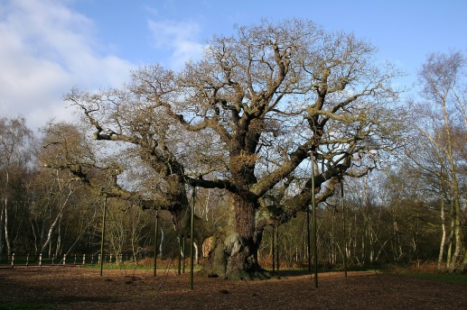
Пути движения листа выполняются в соответствии с медицинскими рекомендациями русского ученого, врача, педагога – новатора Владимира Филипповича Базарного.
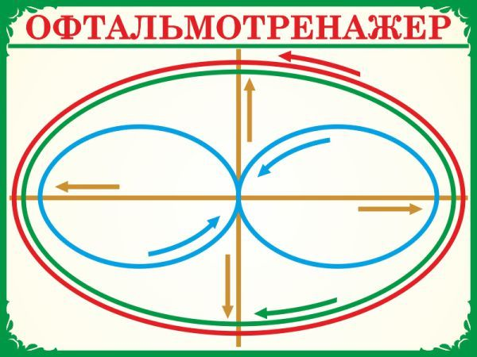

Для проведения презентаций такого рода на занятиях имеется материально-техническая оснащенность кабинета (компьютер, мультимедийное устройство, экран).
Таким образом, использование мультимедийных динамических пауз на занятиях в изостудии «Радуга», позволило мне обогатить педагогический процесс, разнообразить деятельность воспитанников, создать положительную эмоциональную атмосферу, повысить интерес детей к изобразительной деятельности, к созданию неповторимых, грамотных творческих работ. Мои воспитанники являются участниками, лауреатами и победителями многих окружных, городских, региональных, Всероссийских и Международных конкурсов детского творчества. А главное моя деятельность помогает обеспечить возможность укрепления и сохранения здоровья подрастающего поколения.
Мой опыт работы может быть использован на занятиях педагогами дошкольного, начального школьного и дополнительного образования.
Литература.
- Возвышаева И.В.. Охрана здоровья детей и подростков в Российской Федерации: Законодательные и нормативные аспекты./И.В.Возвышаева //Школа здоровья. – 2001, №1.
- Ковалько В.И. Здоровьесберегающие технологии в начальной школе 1–4 классы. – М.: Вако, 2004
- Митяева А. М.. Здоровьесберегающие педагогические технологии : учеб. пособие для студ. высш. учеб. заведений /— 2-е изд., стер. — М. : Издательский центр «Академия», 2010.
- Смирнов Н.К. Здоровьесберегающие образовательные технологии и психология здоровья в школе. М., АРКТИ, 2006.
- Сократов Н.В. Дополнительное образование как система технологий сохранения и укрепления здоровья детей: Учебное пособие. - / и другие. – Оренбург.: 2001.

